Еременко В. Ю.
Центр детско-юношеского творчества г.Степногорск
Акмолинская область

Инклюзивті білім беру - баланы қоғамға интеграциялау
Инклюзивное образование – интеграция ребенка в общество
Inclusive Education-is an integration of the child into the society
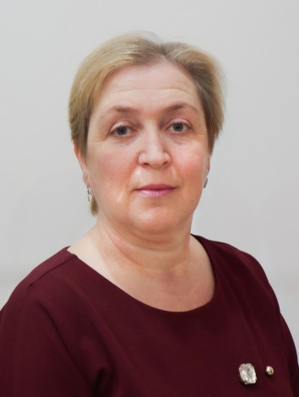
Мақалада инклюзивті білім беру тақырыбын қозғадық. Степногорск қаласындағы Балалар - жасөспірімдер шығармашылығы орталығының жұмысын мысалға ала отырып, бүгінгі таңда инклюзивті білім беру мүмкіндігі шектеулі оқушы оқитын жеке мектеп емес, кең әлеуметтік-мәдени кеңістік екендігі көрсетілген.
В статье затрагивается тема инклюзивного образования. На примере работы Центра детско-юношеского творчества города Степногорск показано, инклюзивное образование сегодня – это не отдельная школа, в которой есть ученик с инвалидностью, а широкое социально-культурное пространство.
The theme of the Inclusive Education is addressed in this article.An example from the work of the Creative Center for children and young people of the town of Stepnogorsk shows, that Inclusive Education today is not a separate school, which has a student with disability, but a broad socio-cultural space.
Закон гарантирует одинаковые права на образование всем детям, в том числе и детям с ограниченными возможностями здоровья – сегодня все чаще таких детей называют «особенными». Принятые в международных организациях и ратифицированные многими государствами различные декларации проводят идею равных прав на качественное образование вне зависимости от социального происхождения, финансовых возможностей семей, способностей детей и их образовательных потребностей, включая особые образовательные потребности. А положения об инклюзивном образовании включены в Конвенцию ООН «О правах инвалидов», одобренной Генеральной Ассамблеей ООН 13 декабря 2006 года. Согласно Конвенции ООН «государства - участники должны обеспечивать инклюзивное образование на всех уровнях и обучение в течение всей жизни, принимать соответствующие меры по привлечению на работу учителей, в том числе учителей-инвалидов, и для обучения специалистов и персонала, работающих на всех уровнях системы образования».
Долгое время основными образовательными учреждениями для детей с особенностями развития были изолированные коррекционные школы и интернаты, в которых обеспечивали и обучение, и воспитание, и лечение детей, пытаясь, таким образом, помочь им в дальнейшей интеграции в общество. В отличие от обычных школ, в таких учреждениях трудился целый штат специалистов. И всё же изолированный формат обучения не позволял ребёнку оценивать свои возможности, сравнивать себя со здоровыми сверстниками. Поэтому обществу и было предложено инклюзивное обучение, которое подразумевает создание безбарьерной образовательной среды и активное вовлечение инвалидов в жизнь общества. Сам термин "инклюзия" в переводе с английского языка означает "включенность". Инклюзивное образование дает возможность всем учащимся (включая людей с ограниченным здоровьем) в полном объеме участвовать в жизни коллектива в детском саду, в школе, в учреждении дополнительного образования детей, в институте.
Сегодня инклюзивное образование становится все более актуальным. «Инклюзия в образовании – это ступень инклюзии в обществе, одна из гуманитарных идей его развития. Развитие инклюзивного образования – не создание новой системы, а качественное и планомерное изменение системы образования в целом» - отметила в одной из своих работ С.В. Алехина, кандидат психологических наук, директор Института инклюзивного образования (г. Москва).
Если говорить о школе, то инклюзия в школе означает, что каждый ребёнок, вне зависимости от уровня развития его физических или интеллектуальных способностей, имеет возможность на равных правах общаться со своими одноклассниками, но при этом необходимо учитывать различные способности ученика: культурные, физические, интеллектуальные, а также его таланты.
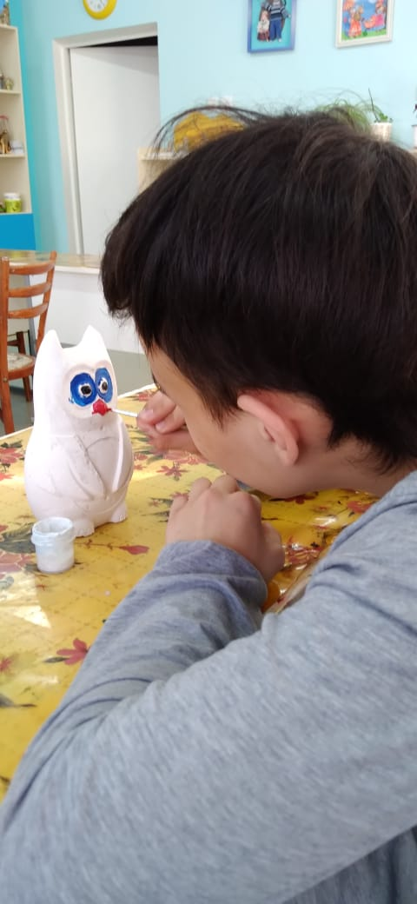
Несомненно, главная цель школьного обучения (для любых детей) – не просто добиться, чтобы ученик освоил материал, а научить его существовать в обществе людей с разными способностями. И в той школе, где реализуется инклюзивный подход к образованию, учат детей, в том числе и с ОВЗ, общаться, слушать одноклассников, правильно выражать чувства, доверять другим людям, помогать друг другу и т.д.
Инклюзивное образование - это не только учеба, но и взаимодействие ребенка с другими детьми, его интеграция в общество. Дети с ОВЗ должны осознавать, что они такие же полноценные участники общества, как и все остальные, что они тоже могут узнавать новое, играть, принимать участие в различного рода мероприятиях, развивать свои таланты. И конечно, необходимо оборудовать образовательные учреждения таким образом, чтобы они были доступны для обучения детей с ограниченными возможностями здоровья. Сегодня доступны различные виды оборудования для школ и других учреждений, в которых обучаются дети с «особыми образовательными потребностями», в числе которых аква-анимация, подвижные интерактивные игры, песочная терапия, сенсорные комнаты, интерактивные панели и столы, развивающие игры.
Рисунок 1
Не менее важную роль для развития «особенных» детей играют учреждения дополнительного образования, которые содействуют раскрытию индивидуальных способностей, проявлению творческой инициативы и самостоятельности, занимаясь совместно со здоровыми детьми разными видами деятельности: художественно-эстетической, физкультурно-спортивной, культурно-досуговой. Знания и умения, полученные в системе дополнительного образования, могут в дальнейшей жизни таких детей быть не только досугом, но и способствовать профессиональному самоопределению.
В Центре детско-юношеского творчества города Степногорск функционирует студия «Чудо – мастера», руководитель Шульга Елена Анатольевна и кружок «Өрнек», руководитель Омарбекова Анар Абаевна.
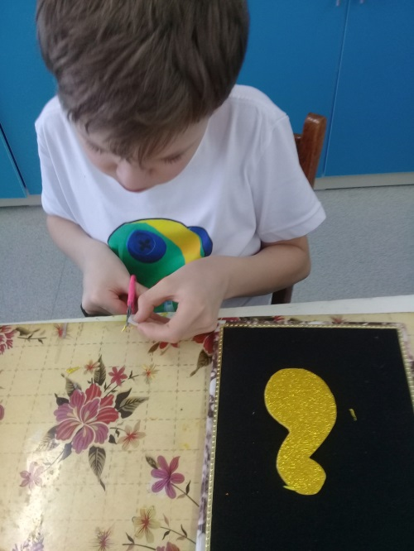
В этих объединениях занимаются 8 «особенных» детей. Педагогами разработаны учебные образовательные программы для детей с «особыми образовательными потребностями». Программы направлены на развитие творческих способностей, воображения и фантазии детей с ООП.
Принимая «особенных» детей в наш Центр детско-юношеского творчества, мы даем им шанс быть в учебной среде со своими здоровыми сверстниками. Все дети, независимо от наличия творческих способностей, имеют возможность самореализоваться, научиться слушать музыку, писать картины, делать поделки своими руками.
Рисунок 2
Не менее важно развивать детей и вне образовательных учреждений. Сейчас в крупных городах этим активно занимаются музеи и театры, придумывая специальные программы для посетителей с разными видами инвалидности.
Таким образом, инклюзивное образование сегодня – это не отдельная школа, в которой есть ученик с инвалидностью, а широкое социально-культурное пространство. Школы, культурные центры, среднее, высшее и дополнительное образование, — все это не только обеспечивает образовательные и жизненные потребности детей с ОВЗ, но и помогает окружающим принять их особенность, как вариант нормы.
В условиях, когда количество детей с особыми образовательными потребностями увеличивается, чтобы отвечать запросам общества, необходимо поддерживать культуру инклюзивного образования, реализовать инклюзивную практику.

Литература
- Алехина С.В. Принципы инклюзии в контексте развития современного образования // Психологическая наука и образование. 2014. № 1.
- Голованов В.П. Инклюзивный потенциал современного дополнительного образования детей // Дополнительное образование и воспитание. – 2015. – №1.
- Малофеев Н.Н. Специальное образование в меняющемся мире. Россия: учеб. пособие для студентов пед. вузов – М.: Просвещение, 2013.

